ПАМЯТКА ЗАСТРОЙЩИКУ
ДЛЯ ПОЛУЧЕНИЯ МУНИЦИПАЛЬНЫХ УСЛУГ
В СФЕРЕ СТРОИТЕЛЬСТВА ЧЕРЕЗ ЕПГУ

Для получения государственной (муниципальной) услуги через Единый портал государственных услуг Российской Федерации (далее - ЕПГУ) необходимо получить квалифицированную электронную подпись юридического лица и зарегистрироваться на сайте ЕПГУ www.gosuslugi.ru.

РЕГИСТРАЦИЯ НА ЕПГУ
Регистрация пользователей на ЕПГУ в качестве физических и/или юридических лиц подробно расписана на сайте Мининформполитики Чувашии в разделе Деятельность - Информационные технологии - Электронное правительство - Единый портал государственных и муниципальных услуг (функций) (Госуслуги) - Порядок регистрации на ЕПГУ
(http://info.cap.ru/action/activity/it/e-gov/portal-gov-services/registration-epgu).
ПОЛУЧЕНИЕ КВАЛИФИЦИРОВАННОЙ ЭЛЕКТРОННОЙ ПОДПИСИ
Для регистрации юридического лица на ЕПГУ необходимо наличие квалифицированной электронной подписи (далее - КЭП) юридического лица.
При обращении за получением КЭП юридическими лицами требуются: учредительные документы, документ, подтверждающий факт внесения записи о юридическом лице в Единый государственный реестр юридических лиц, свидетельство о постановке на учет в налоговом органе заявителя. Уполномоченному представителю от организации также необходимо иметь при себе документ, удостоверяющий личность и доверенность на получение КЭП.
Выдача КЭП осуществляется удостоверяющими центрами, аккредитованными Министерством связи и массовых коммуникаций Российской Федерации.
Перечень аккредитованных удостоверяющих центров размещен на сайте Минкомсвязи России:
http://minsvyaz.ru/ru/activity/govservices/2/#section-list-of-accredited-organizations
Порядок получения, стоимость и сроки изготовления КЭП определяются регламентом удостоверяющего центра. Дополнительную информацию можно получить на официальном сайте соответствующего удостоверяющего центра.
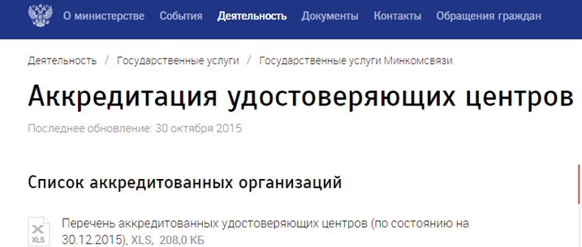

СПИСОК
организаций по выдаче квалифицированных электронных подписей
в Чувашской Республике

Наименование организации | Контактная информация
ЗАО «Инфанет» | Адрес: 428000, г.Чебоксары,  пр. М.Горького, 10, каб. 9/2  Телефоны: (8352) 320-320,  (8352) 23-00-14  E-mail: info@infanet.ru.  Сайт: http://www.infanet.ru/
ООО «Информационно-кадровый центр «Эталон» | Адрес: 428000, г.Чебоксары,  ул. К. Маркса, д.52, корп. 2,  офис 234  Телефоны: 8(8352) 22-02-31, 22-02-33,  37-81-11  E-mail: ikc@etalon-r21.ru  Сайт: http://etalon-ikc.ru
ООО «Компания «Тензор» | Адрес: 428032, г. Чебоксары,  ул. Композиторов Воробьевых, д. 5,  офис 211.  Телефоны: 8(8352) 20-55-12  E-mail: info@cheboksary.tensor.ru  Сайт: https://tensor.ru/branches/cheboksari
ООО «Центр Информационной  Безопасности» | Адрес: 428018, г.Чебоксары, ул. Академика Крылова, д.13  Телефоны: +7 (495) 419-06-60,  +7 (8352) 230-300  E-mail: info@cis21.ru  Сайт: http://www.cis21.ru/
АО «Единая электронная торговая площадка»  (точка выдачи) | Адрес: 428000, г. Чебоксары, ул. Ярославская, д. 74, этаж 11  Телефон: 8 800 200-18-77, доб. 2808  Сайт: https://www.roseltorg.ru/

ОБРАЩЕНИЕ ЗАЯВИТЕЛЯ ПО ВОПРОСУ ПРЕДОСТАВЛЕНИЯ УСЛУГ

Для получения услуги через ЕПГУ необходимо войти в личный кабинет, выбрать соответствующий исполнительный орган государственной власти или орган местного самоуправления и интересующую услугу.
В Чувашской Республике услуги в сфере строительства «Подготовка и выдача градостроительного плана земельного участка», «Выдача разрешения на строительство, реконструкцию объекта капитального строительства и индивидуальное строительство» и «Выдача разрешения на ввод объекта в эксплуатацию» предоставляются всеми администрациями городских округов (5 ед.), муниципальных районов (21 ед.), городских и сельских поселений (291 ед.).
Электронные услуги размещены на сайте Министерства строительства, архитектуры и жилищно-коммунального хозяйства Чувашской Республики: https://www.gosuslugi.ru/structure/2100000010000000385.
В одной интерактивной форме размещены все органы местного самоуправления Чувашии (317 ед.).
Последовательность действий на портале Госуслуги:

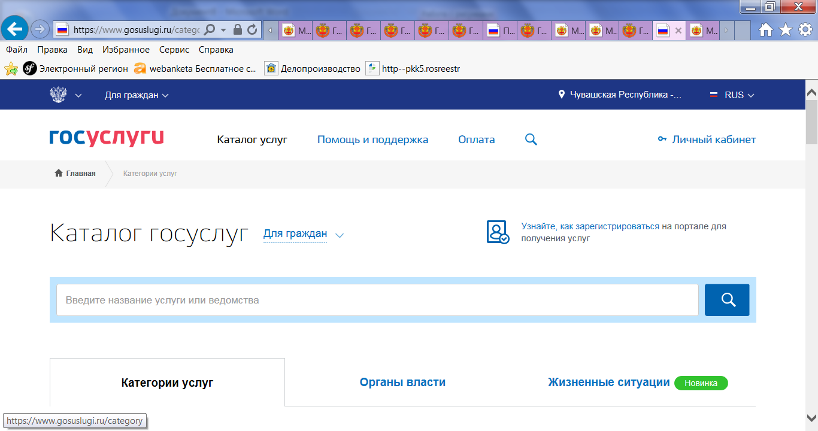

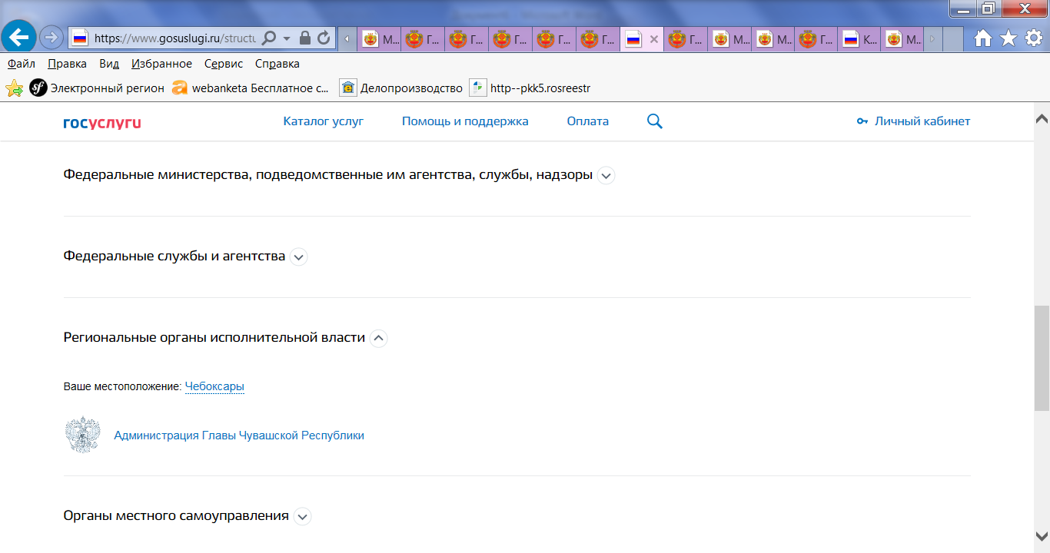

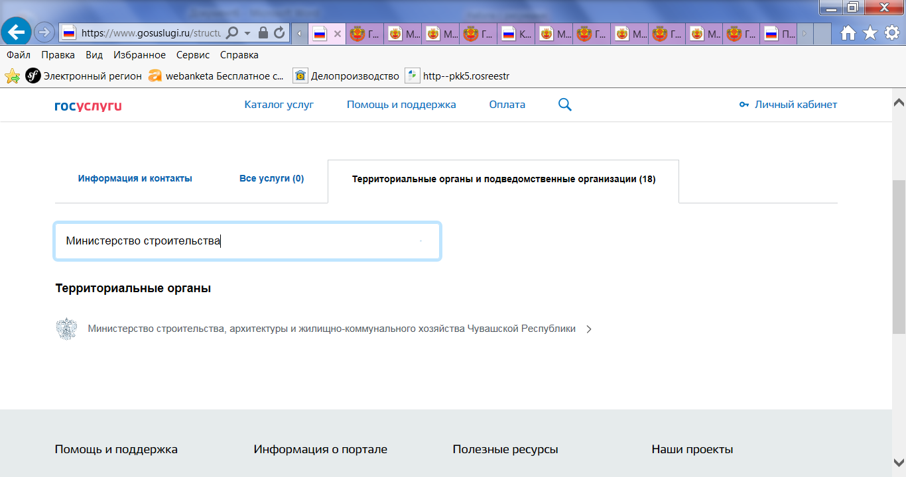
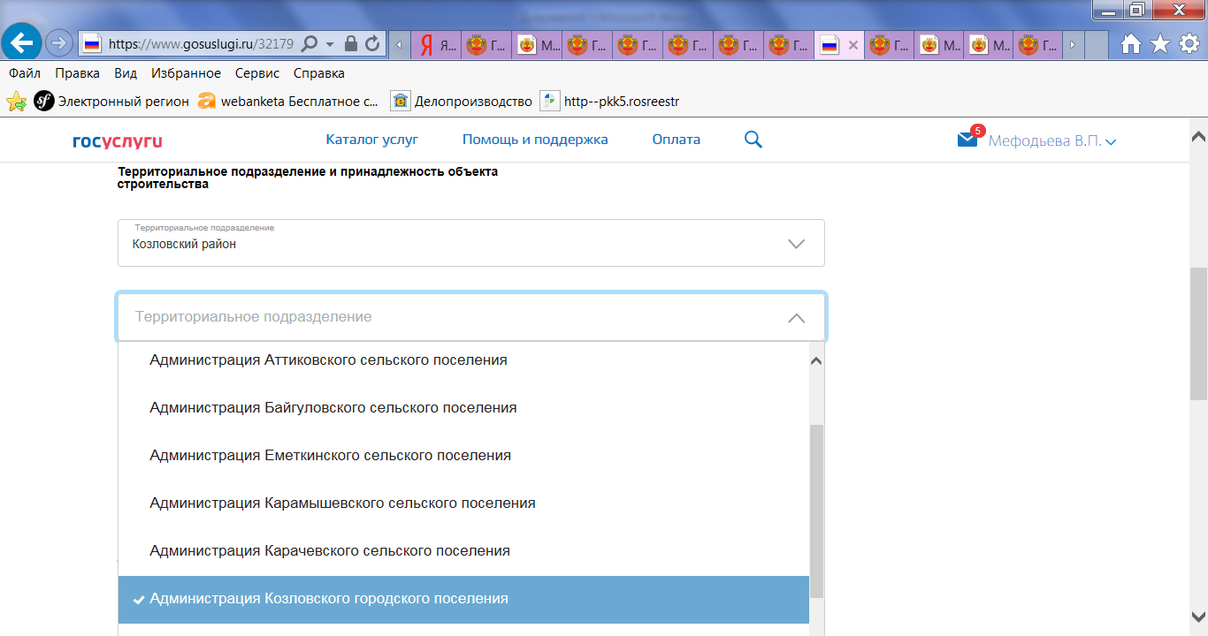

Перечень предоставляемых услуг в сфере строительства в электронном виде
в Чувашской Республике

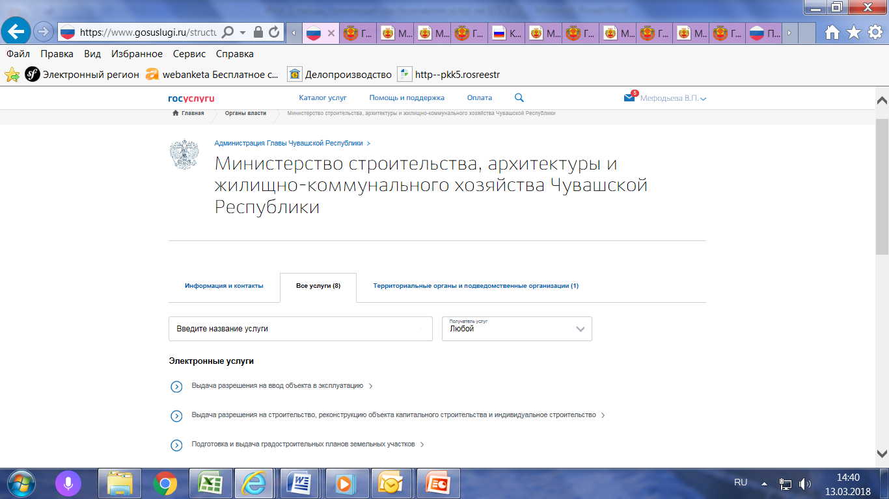

Подготовка и выдача разрешений на строительство
Услуга по подготовке и выдаче разрешения на строительство предоставляется органами местного самоуправления по месту нахождения земельного участка, за исключением случаев предусмотренных Градостроительным кодексом Российской Федерации.
Заявление о выдаче разрешения на строительство и документы (в соответствии с требованиями ст. 51 Градостроительного кодекса Российской Федерации) можно подать в электронном виде через ЕПГУ (ссылка в сети Интернет):
https://www.gosuslugi.ru/321799/3/info

После заполнения и отправки заявления, оповещения о ходе исполнения административных процедур, производимых в рамках предоставления услуги, направляются на указанные в заявлении мобильный телефон или электронную почту.
Услуга по подготовке и выдаче разрешения на строительство предоставляется в течение 5 рабочих дней.

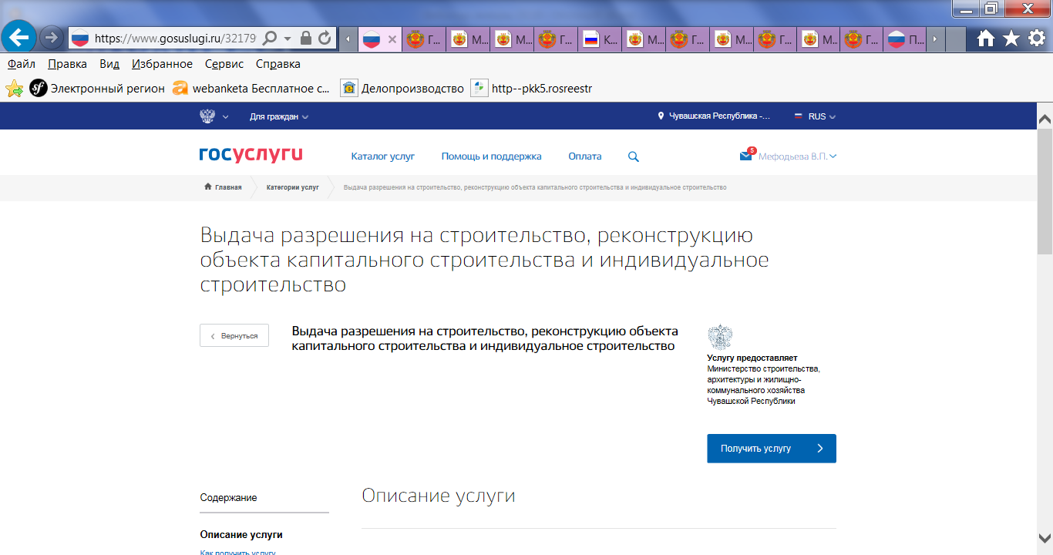

Выдача градостроительного плана земельного участка
Муниципальная услуга по выдаче градостроительного плана земельного участка предоставляется уполномоченным органом местного самоуправления по месту нахождения земельного участка.
Заявление о выдаче градостроительного плана можно подать в электронном виде через ЕПГУ (ссылка в сети Интернет):
https://www.gosuslugi.ru/321891/1/info

После заполнения и отправки заявления, оповещения о ходе исполнения административных процедур, производимых в рамках предоставления услуги, направляются на указанные в заявлении мобильный телефон или электронную почту.
Муниципальная услуга по выдаче градостроительного плана земельного участка предоставляется в течение 20 рабочих дней.
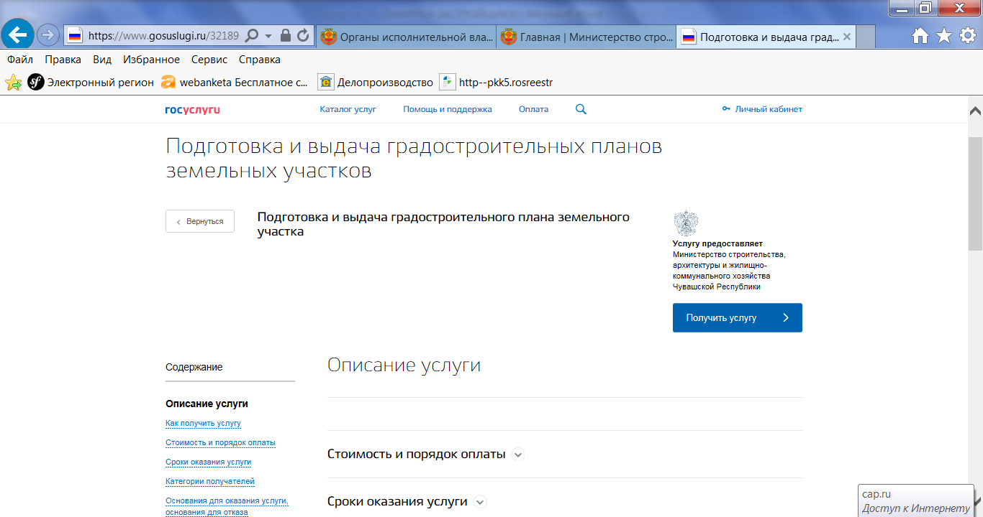

Подготовка и выдача разрешений на ввод объекта в эксплуатацию
Услуга по подготовке и выдаче разрешения на ввод объекта в эксплуатацию предоставляется органом местного самоуправления по месту нахождения земельного участка, за исключением случаев предусмотренных Градостроительным кодексом Российской Федерации.
Заявление о выдаче разрешения на ввод объекта в эксплуатацию (в соответствии с требованиями ст. 55 Градостроительного кодекса Российской Федерации) можно подать в электронном виде через ЕПГУ (ссылка в сети Интернет):
https://www.gosuslugi.ru/321798/1/info

После заполнения и отправки заявления, оповещения о ходе исполнения административных процедур, производимых в рамках предоставления услуги, направляются на указанные в заявлении мобильный телефон или электронную почту.
Услуга по подготовке и выдаче разрешения на ввод объекта в эксплуатацию предоставляется в течение 5 рабочих дней.

